20….-20… EĞİTİM ÖĞRETİM YILI BİLİM UYGULAMALARI DERSİ www.fenusbilim.com ORTAOKULU
5. SINIF 1. DÖNEM 1. YAZILISI
ADI-SOYADI NOT:
SINIF-NO: CEVAP ANAHTARI
1) Ay’ın ilk haritasını çıkartan bilim insanı kimdir?
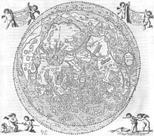

ALİ KUŞÇU

2) Ay’a ilk ayak basan astronot kimdir?
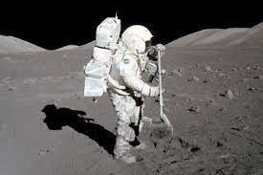

NEİL ARMSTRONG

3) Uzaya çıkan ilk astronot kimdir?
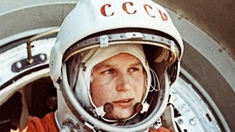

YURİ GAGARİN

4) Güneş lekelerini gözlemleyerek Güneş’in kendi etrafında döndüğünü belirten bilim insanı kimdir?
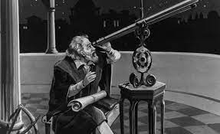

GALİLEO GALİLEİ

5) Uzay araştırmaları için kullanılan ve mercek içeren aracın adı nedir?

TELESKOP

6) Evrenin tek bir noktadan oluştuğunu ve genişlediğini savunan görüş hangisidir?

BÜYÜK PATLAMA- BİG BANG

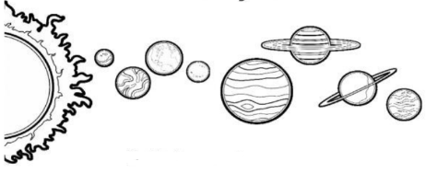
7) Gelecekte insanların yerleşmeyi düşündüğü gezegen hangisidir?

MARS GEZEGENİ

8)Uzaya çıkmak için kullanılan araç hangisidir?

UZAY ROKETİ

9) Canlılık özelliklerine 3 tane örnek veriniz.
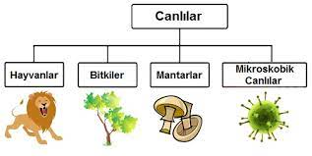
1) ÜREME
2) SOLUNUM
3) HAREKET ETME
4) BESLENME
5) UYARICILARA TEPKİ VERME

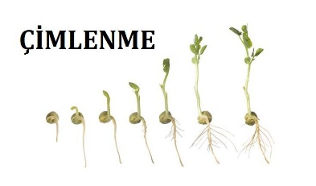
10) Tohumun çimlenmesi için neler gereklidir?

1) HAVA-OKSİJEN

2) SU-NEM

3) SICAKLIK

11. Aşağıdaki boşluklara verilen kelimelerden uygun olanları ekleyiniz.( 30 puan )

Uzay bilimi yani ASTRONOMİ , insanlık tarihinin en eski bilimlerinden bir tanesidir. İnsanlar gökyüzündeki YILDIZLARA bakarak yollarını, yönlerini, göç edecekleri, tarım, ekim ve biçim yapacakları zamanları, avlanacakları dönemleri belirlemişlerdir. Geçmişten günümüze büyük gelişmeler gösterilmiş yapılan İCATLAR/KEŞİFLER ile daha büyük keşifler yapılmasını sağlamıştır. Son yıllarda insanların en çok çalışmalar yaptıkları bilimin konuları arasında uzay ve GÖK cisimlerinin yer aldığı bilinmektedir. Bilimdeki bu gelişmeler ile Dünya’mız, GÜNEŞ sistemi, Güneş Sisteminin içinde bulunduğu Samanyolu Galaksisi araştırılırken, son zamanlarda bizim galaksimiz dışında başka GALAKSİLERİN, uzayın derinlikleri, evrenin yapısı sorularına cevap aranmaktadır.

BAŞARILAR
Fen Bilimleri Zümresi

